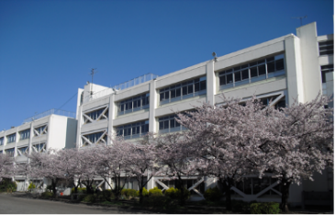
「国際社会で活躍できるグローカルな人材」
多摩市立多摩中学校 令和４年度 ３号
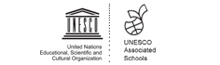

℡042－375－7023 E-mail : daihyo-tama-chu@city.tama.ed.jp

『チョボラ』で輝く多摩中生
校長 齊木伸郎
１３日の「小さな親切運動スタートの日」に合わせ、全校生徒に対して、朝礼で以下のように話しをいたしました。生徒は、体育祭を経験したことで、様々に成長したところを見せてくれていますが、この日は、これまで以上に整列がきちんと整い、また、号令がかからなくともしっかりと気持ちのこもった挨拶を返してくれました。

「情けは人の為ならず」という言葉があります。これはどういうことを意味しているのでしょうか。ともすれば、「人に情けをかけるとその人のためにならないから、むやみに甘やかさない方がよい。」という意味にとらえがちですが、これは間違った答えです。実は、この場合の「情け」とは、「親切」を意味していて、「人に親切にしていれば、いずれは巡り巡って、自分に良いことが返ってくる。」というのが本当の意味です。
すでに江戸時代には、『恩送り』という言葉があり、これは、「恩返し」という意味で使われていたほか、「誰かから受けた恩を自分は別の人に送る。そしてその送られた人がさらに別の人に送る。そうして恩が世の中をぐるぐる回ってゆくこと。」とされています。
海外にも、この「恩送り」に相当する概念があります。それは、『Pay it forward(ペイ・イット・フォーワード)』という表現で認識されています。直訳すると「あらかじめ支払っておく」という意味ですが、実際には、「他人から受けた厚意を直接その相手に返す（ペイ・バック）だけではなく、別の人に別な形でお返し（ペイ・イット・フォーワード）していくと、善意の輪が知らず知らずのうちにどんどん広がっていく」という考え方で、やがてそれは私たちの仲間を、学校を、社会を、そして世界を変えていくことにつながる、というものです。（この考えをもとに、２２年ほど前に「ペイ・フォワード 可能の王国」という映画がアメリカで作られています。興味のある人は、是非見てください。）
６月１３日は、日本で「小さな親切運動がスタートした日」となっています。これは、今から６０年程前に、「小さな親切がやがて多くの人の力になり、親切が連鎖することで隅々まで親切の芽が行き届く社会を作ること」を目標として始まった運動です。
この多摩中学校には、『チョボラ』という素晴らしい活動があります。挨拶や自治的な活動などと並び、この「ちょっとしたボランティア・ちょこっとボランティア」は、学校の尊い伝統であり、大いに自慢できることの１つです。
多摩中を訪れた人は、まず、２階の渡り廊下に掲げられている「輝け 多摩中生 チョボラと共に」という言葉を目にします。来校されたお客様からは、その意味を問われることもあります。その意味を伝えると、決まって「とても良い取り組みですね。」という言葉をいただきます。
ここ数年は、コロナによってチョボラの活動が縮小してしまっているかと思いますが、是非、『恩送り』・『ペイ・イット・フォワード』の精神で、校内の活動だけに留まらず、自分の出来る範囲の小さなことから始めて、親切・奉仕の和をどんどん拡げていけると素晴らしいですね。
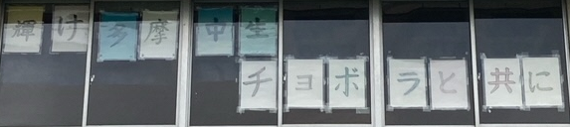
歴史に刻まれたNew Ｓtyle の体育祭
前日の嵐のような天気から一転して、晴天の中行われた体育祭は、３年生を中心に全力で頑張る生徒たちの姿が常に見られ、大成功に終わりました。今年度は新型コロナウィルス感染対策をお願いした上で、保護者の方にも観戦していただくことでき、多くの方々が来校してくださいました。
また、当日はかなり気温が上がりましたが、ＰＴＡと地域学校協働本部に購入していただいたテントのおかげで日差しを遮ることができ、生徒は安心して観戦することができました。重ねて御礼申し上げます。
改めて多摩中学校は保護者、地域の方々に支えられていることが実感できた１日となりました。

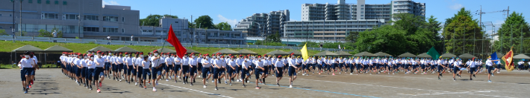

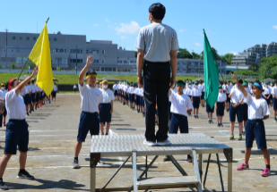
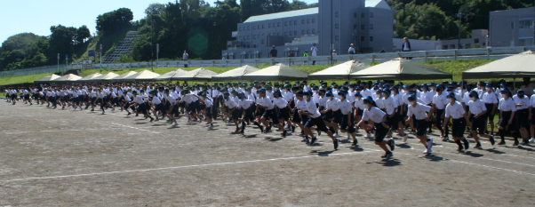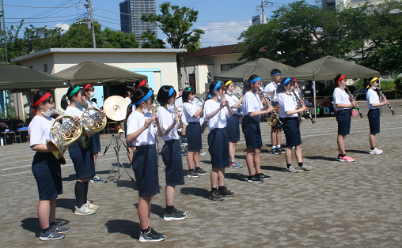
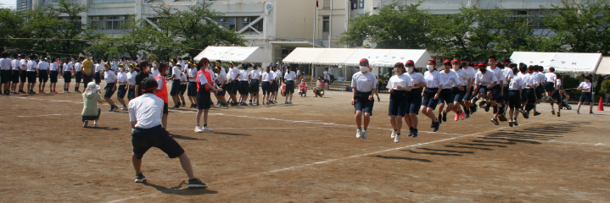
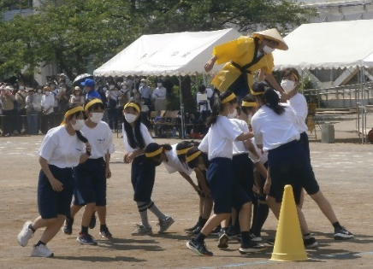

保護者、地域とともに
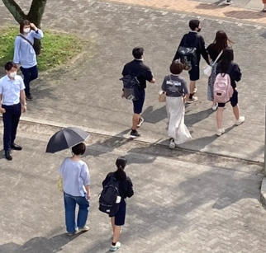
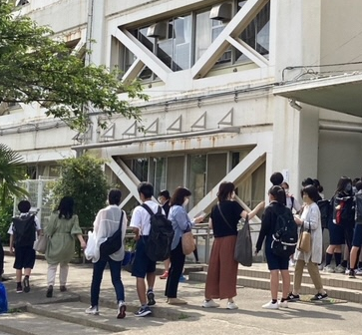
今年度の引き渡し訓練は、昨年度の反省を生かして各教室に保護者の方に来ていただき担任が引き渡すように改善しました。多くの保護者の方に参加していただきましたが、とてもスムースに行うことができました。
別の日には、環境整備委員の保護者の方に、花壇の整備をしていただいたり、清掃スタッフ係の方々には校舎内の清掃活動をしていただきました。ありがとうございました。

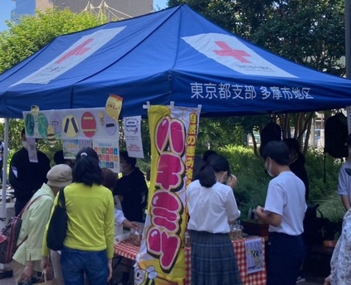
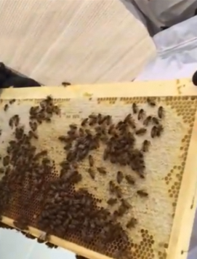
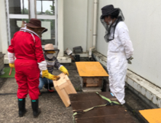
地域学校協働本部の方々とＦ組チャレンジ部が協働で養蜂活動に取り組んでいます。その蜂蜜を市のイベントの「ＫＡＯマルシェ」や「せいせき朝顔市」で販売して、多摩中学校の教育活動のために有効活用しています。
体育祭の生徒用テントにも活用され、今ではなくてはならない活動となっています。ありがとうございます。

７月の主な予定
１日金曜日 Ｆ組校外学習 ９日土曜日 数学検定（申込者） １３日水曜日 マナー講習(第２学年）
１６日土曜日 授業公開・自力de弁当(第２・３学年)・伝統文化継承会（第１学年）
社会を明るくする運動(第２学年)
２０日水曜日 子供を笑顔にするプロジェクト（クラシックコンサート） 終業式

